**Mischen von Zucker und Wasser oder Tee**

Du hast doch sicherlich schon einmal *Zucker* in Wasser oder Tee gegeben und den Vorgang beobachtet. Wie stellst du dir den Prozess vor?

Beantworte diese Frage *modellhaft*, indem du eine Zeichnung anfertigst.

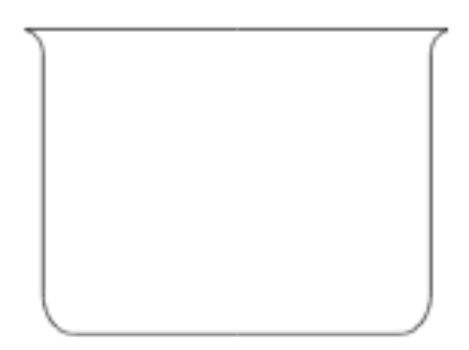

*Didaktischer Hinweis:*

In diesem Arbeitsbogen ist den Schüler:innen ein Becherglas vorgegeben, in das sie hineinzeichnen können. Das provoziert das Vermischen der makroskopischen und der submikroskopischen Ebene.

Je nach Vorerfahrungen der Lerngruppe sollte ein entsprechender Hinweis oder eine instruktionale Hilfestellung gegeben werden, wie z.B. das herauszoomen eines Bereichs aus dem Becherglas mit der „submikroskopischen Lupe“ (s.u.).

